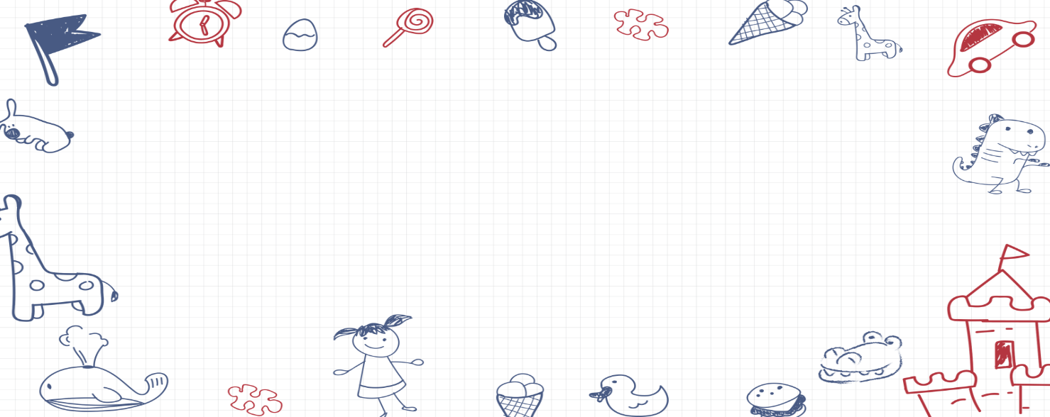

**大四班一日生活**

11月25日

、月日

* **出勤情况**

今天来园28人，4人请假。丁曼婷、王知霖、郑书韵、黄梓宸小朋友事假。

集体活动

综合《建造金字塔》

本节活动是一节偏科学的综合活动，以绘本《建造金字塔》为载体，介绍了生活中常见的一些工具的原理。在生活中我们要用到很多工具，这些使用的工具大多跟力有关，为了省力人们会使用各种装置。这些工具的工作原理很简单，但却给我们的生活带来很多的便利。绘本中主要介绍了杠杆、滑轮、斜面和轮子的工作原理，对幼儿来说，理解工具的工作原理是件非常有趣的事，同时还能培养幼儿科学的思维方式。

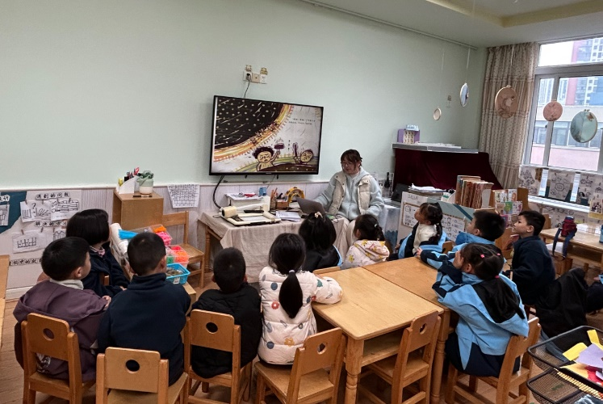

王诺婉、王若鑫、王秋瑶、胡奕可、许诺言、蒋翊晗、阴少帅、王楷博、张奕涵、刘锦宥、徐梓赫、王知霖、郑书韵、杨易、徐佳伊、李慕妍、李璟睿、魏锦宸、章昕媛、申晓文、徐筱晞、谭沁、周艺天、吴文欣、张悦威、谌睿、宗韫玉、梁峻晰、徐诺、冯欣等小朋友们认真倾听绘本，通过绘本中给故事情节了解生活中工具的原理，并能知道在实际生活中工具与人们的密切关系。

区域游戏

上午，孩子们根据自己的兴趣选择区域进行游戏。

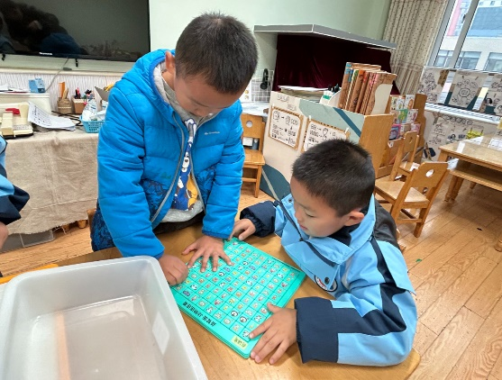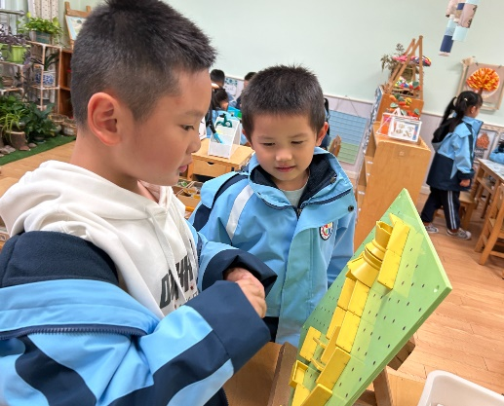

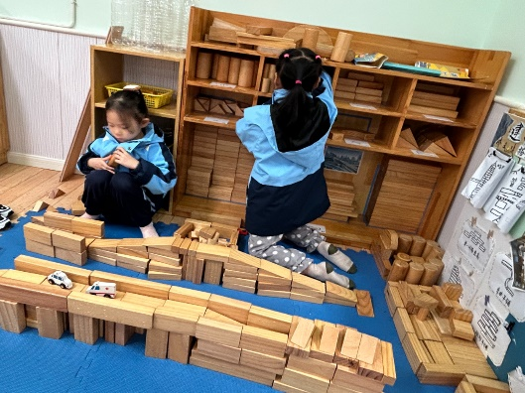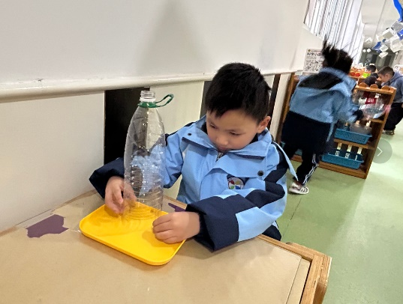

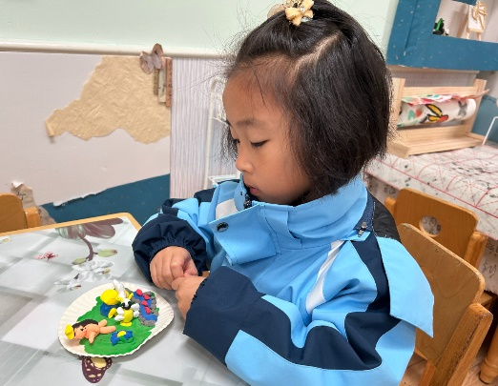

本周食谱

今天是周一，食谱如下。

